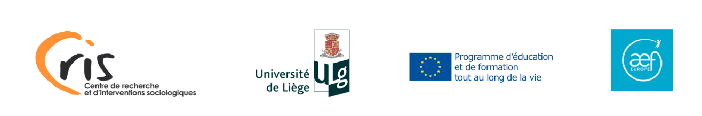

Le Centre de Recherche et d’Interventions Sociologiques de l’Université de Liège, avec le soutien du Programme d’éducation et de formation tout au long de la vie de la Commission Européenne, organise une journée d’échanges dans le cadre du partenariat éducatif Grundtvig « Breaking Limits » regroupant Teatro Nucleo (Ferrara/Italie), Alarm Theater (Bielefeld/Allemagne), Ures Ter (Pecs/Hongrie), Teatro Del Norte (Oviedo/Espagne) et le bureau de probation de Bafra (Turquie).

Le mardi 9 juin 2015

Théâtre en prison : quel(s) sens, quel(s) objectif(s), quelle(s) fonction(s) pour les intervenants ?

Regards croisés et européens sur l’expérience théâtrale en prison

Renseignements

Salim Megherbi
Chercheur à l'Université de Liège / CRIS)
Institut des Sciences Humaines et Sociales - Sociologie de l'organisation et de l'intervention
Courriel : salim.megherbi@ulg.ac.be – Tél: 00 32 4 366 27 42 / 0498 799 337

